2015年中考母题题源汇编：12滑轮组的机械效率（含解析）

【中考母题再现】
【湖北省孝感市2015年中考物理试题】（8分）如下图所示，是一辆汽车通过滑轮组将深井中的物体拉至井口的装置图。已知井深12m，物体重$V_{排}=\frac{F_{浮}}{ρg}=\frac{\text{80}N}{1\text{.}0×{\text{10}}^{3}{\text{kg}}/{m^{3}}×\text{10}N/{\text{kg}}}=8×{\text{10}}^{−3}m^{3}$，$ρ=\frac{m}{v}=\frac{G}{\text{gv}}=\frac{\text{640}N}{\text{10}N/{\text{kg}}×8×{\text{10}}^{−3}m^{3}}=8\text{.}0×{\text{10}}^{3}{\text{kg}}/{m^{3}}$汽车重G_{车}=3×10⁴N，汽车匀速拉绳子时的拉力，汽车受到的阻力为车重的0.1倍。求：
（1）将物体从井底拉至井口的过程中，汽车拉绳子的拉力对滑轮组做了多少功？
（2）滑轮组的机械效率为多少？（保留一位小数）
（3）若汽车运动的速度为3m/s，则将物体由井底拉至井口需要多长时间？
（4）汽车牵引力为多少？牵引力的功率为多少？
【难点中心】本题考察滑轮组的机械效率的计算，涉及考点有对绳的拉力与物体重力的关系、绳子移动的距离与物体移动距离的关系、有用功额外功以及总功的计算；涉及物理量较多，公式较多，考试中失分较多，是中考的一难点。
【考点难点突破】
【知识链节】
１、有用功：定义：对人们有用的功= 直接用手对重物所做的功（Gh）
公式：W_{有用}＝Gh（提升重物）=W_{总}－W_{额}=ηW_{总}
斜面：W_{有用}= Gh
2、额外功：定义：并非我们需要但又不得不做的功
公式：W_{额}= W_{总}－W_{有用}=G_{动}h（忽略轮轴摩擦的动滑轮、滑轮组）
斜面：W_{额}=f L
3、总功： 定义：有用功加额外功或动力所做的功
公式：W_{总}=W_{有用}＋W_{额}=Fs= W_{有用}／η
斜面：W_{总}= fL+Gh=FL
由于有用功总小于总功，所以机械效率总小于1 。通常用 百分数 表示。某滑轮机械效率为60%表示有用功占总功的60% 。
【技能方法】
简单机械 | 有用功 | 总功 | 额外功 | 机械效率
杠杆 | W_{有用}= Gh | W_{总}=Fs | W_{额}= W_{总}－W_{有用} | $$η=\frac{W_{有}}{W_{总}}=\frac{\text{Gh}}{\text{Fs}}$$
滑轮组 | W_{有用}= Gh | W_{总}=Fs  W_{总}= Gh+ G_{动}h  （不计绳重和摩擦） | W_{额}= W_{总}－W_{有用[来源:学#科#网Z#X#X#K]}  W_{额}= G_{动}h（不计绳重和摩擦） | $$η=\frac{W_{有}}{W_{总}}=\frac{\text{Gh}}{\text{Fs}}=\frac{\text{Gh}}{\text{Fnh}}=\frac{G}{\text{Fn}}$$  $$η=\frac{W_{有}}{W_{总}}=\frac{\text{Gh}}{\text{Gh}+G_{动}h}=\frac{G}{G+G_{动}}$$
斜面 | W_{有用}= Gh | W_{总}=Fl  W_{总}= Gh+ fl  （f为摩擦力） | W_{额}= W_{总}－W_{有用}  W_{额}= fl  （f为摩擦力） | $$η=\frac{W_{有}}{W_{总}}=\frac{\text{Gh}}{\text{Fl}}$$  $η=\frac{\text{Gh}}{\text{Gh}+\text{fl}}$[
【热身训练】
1【湛江市2015年中考物理模拟试卷】如图所示，不计绳重和摩擦，把重G=16N的物体匀速提起所用的拉力F=10N，则关于该动滑轮的说法中正确的是：（ ）
A．动滑轮重4N
B．该动滑轮的机械效率为62.5％
C．提升物体的速度越快，机械效率越高[来源:Zxxk.Com]
D．使该用动滑轮要既省力又省距离
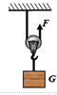
2. 【广东省湛江市2015年中考物理模拟试卷】如图所示，不计绳重和摩擦，把重G=16N的物体匀速提起所用的拉力F=10N，则关于该动滑轮的说法中正确的是：( )
A．动滑轮重4N
B．该动滑轮的机械效率为62.5％
C．提升物体的速度越快，机械效率越高
D．使该用动滑轮要既省力又省距离
3. 如图所示，在20N的水平拉力F作用下，重200N的物体沿水平地面向左做匀速直线运动，物体与地面间的滑动摩擦力为48N。试求：
（1）滑轮组的机械效率为多少？
（2）若物体的速度为0.2m／s，则拉力做功的功率是多少？
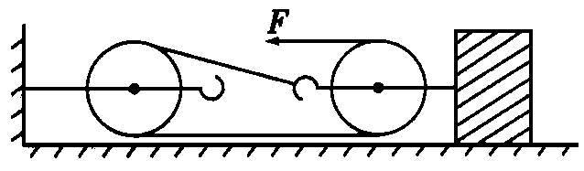
【冲关演练】
1. 【山东省泰安市肥城市2015届九年级中考第三次模拟】甲、乙两个滑轮组如图所示，其中每一个滑轮的重量都相同，用它们分别将重物G₁、G₂提高相同的高度，不计绳重和摩擦，下列说法中正确的是
A．若G₁＞G₂，则拉力做的有用功相同
B．用甲、乙中的任何一个滑轮组提起不同的重物，机械效率不变
C．若G₁＝G₂，则拉力做的总功相同
D．若G₁＝G₂，则甲的机械效率大于乙的机械效率
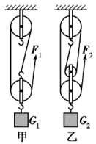
2. 【重庆市南开中学2015届九年级下学期期中考试】如图所示，建筑工人用一个滑轮组将重为600N的物体匀速提升2m，所用的时间为40s，人所用的拉力是400N，不计绳重与摩擦，则 ( )
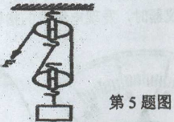
A、此滑轮组的机械效率为50%
B、动滑轮的重力为100N[来源:学科网ZXXK]
C、拉力所做的总功为800J
D、工人的功率为40W
3. 【重庆市巴蜀中学2015届九年级下学期期中考试】如图20，某施工现场的一台起重机正将一箱箱设备吊装到3m高的施工台上。其中起重臂下的钢绳是绕在一个动滑轮上的。若每箱设备均重4000N，施工台距离地面的高度为3m。如果起重机沿竖直方向匀速提升一箱设备时，动滑轮上每段钢绳的拉力为2500N，在忽略钢绳重和摩擦的情况下。
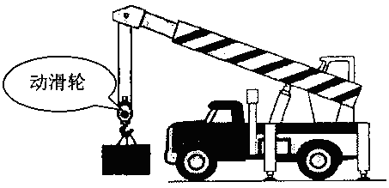
图20
（1）起重机提升一箱设备时，对箱子做的有用功是多少？
（2）动滑轮在提升这箱设备时的机械效率是多大？
（3）在安全操作的前提下，为了节省时间，加快施工进度，起重机同时将两箱设备以0.1m/s的速度匀速提升到施工台。求这种情况下，动滑轮上钢绳自由端拉力的功率为多大？
；
二、2015中考考题
1、【福建省福州市2015年中考物理试题】用一个动滑轮将重为4N物体匀速提升1m，拉力大小如图所示，则
A．拉力是2.2N B有用功是2.2J
C．总功是4.8J D机械效率是120%
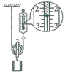
2、【湖北省武汉市2015年中考物理试题】如图所示，利用轻质滑轮组匀速拉动水平地面上重为G的物体，若拉力的大小为F，物体和地面之间的摩擦力大小为f，A点的拉力为F_{A}，则下列滑轮组的机械效率表达式正确的是（ ）
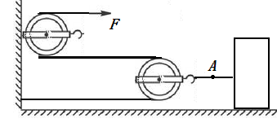
A．f/2F_{A}
B．f/3F
C．F_{A}/2F
D．G/2F
3. 【山东省滨州市2015中考物理试题】如图所示，如图所示，用滑轮组提升重物时，重800N的物体在10s内匀速上升1m．已知拉绳子的力F为500N，则提升重物的过程中（ ）
A．绳子自由端被拉下3m
B．做的有用功是800J
C．拉力F的功率是80W
D． 滑轮组的机械效率是60%
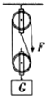[来源:学科网ZXXK]
4. 【江苏省泰州市2015年初中毕业 、升学统一考试】（7分）质量为20kg、底面积100cm²的物体静止在水平地面上．用如图所示的滑轮组在5s内将物体匀速竖直提升3m，已知动滑轮重50N，不计绳重和摩擦．（g=10N/kg）求：
（1）提升前，物体静止在水平地面上时对地面的压强；
（2）拉力F的功率；
（3）滑轮组的机械效率．
G
F
5. 【四川省广安市2015年中考物理试题】如图所示，小明用滑轮组提升重为640N的物体A，当物体A完全在水面下被匀速提升的过程中，物体A所受浮力为80N，已知小明自身的重为600N，动滑轮重为120N，不计绳重、滑轮与轴的摩擦以及水的阻力，求：（g取l0N/kg）
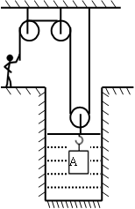
(1)物体A密度为多少？[来源:学#科#网]
(2)小明对绳子竖直向下的拉力大小为多少？
(3)小明对地面的压力大小为多少？

【中考母题再现】
【湖北省孝感市2015年中考物理试题】（8分）如下图所示，是一辆汽车通过滑轮组将深井中的物体拉至井口的装置图。已知井深12m，物体重$V_{排}=\frac{F_{浮}}{ρg}=\frac{\text{80}N}{1\text{.}0×{\text{10}}^{3}{\text{kg}}/{m^{3}}×\text{10}N/{\text{kg}}}=8×{\text{10}}^{−3}m^{3}$，$ρ=\frac{m}{v}=\frac{G}{\text{gv}}=\frac{\text{640}N}{\text{10}N/{\text{kg}}×8×{\text{10}}^{−3}m^{3}}=8\text{.}0×{\text{10}}^{3}{\text{kg}}/{m^{3}}$汽车重G_{车}=3×10⁴N，汽车匀速拉绳子时的拉力，汽车受到的阻力为车重的0.1倍。求：
（1）将物体从井底拉至井口的过程中，汽车拉绳子的拉力对滑轮组做了多少功？
（2）滑轮组的机械效率为多少？（保留一位小数）
（3）若汽车运动的速度为3m/s，则将物体由井底拉至井口需要多长时间？
（4）汽车牵引力为多少？牵引力的功率为多少？
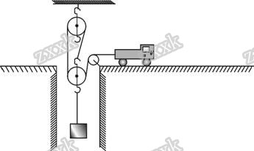
【答案】（1）7.92×10⁴J（2）90.9％（3）12s（4）1.56×10⁴W
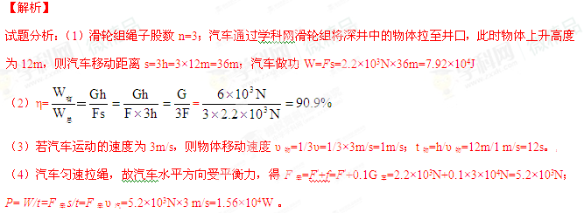【难点中心】本题考察滑轮组的机械效率的计算，涉及考点有对绳的拉力与物体重力的关系、绳子移动的距离与物体移动距离的关系、有用功额外功以及总功的计算；涉及物理量较多，公式较多，考试中失分较多，是中考的一难点。
【考点难点突破】
【知识链节】
１、有用功：定义：对人们有用的功= 直接用手对重物所做的功（Gh）
公式：W_{有用}＝Gh（提升重物）=W_{总}－W_{额}=ηW_{总}
斜面：W_{有用}= Gh
2、额外功：定义：并非我们需要但又不得不做的功
公式：W_{额}= W_{总}－W_{有用}=G_{动}h（忽略轮轴摩擦的动滑轮、滑轮组）
斜面：W_{额}=f L
3、总功： 定义：有用功加额外功或动力所做的功
公式：W_{总}=W_{有用}＋W_{额}=Fs= W_{有用}／η
斜面：W_{总}= fL+Gh=FL
由于有用功总小于总功，所以机械效率总小于1 。通常用 百分数 表示。某滑轮机械效率为60%表示有用功占总功的60% 。
【技能方法】
简单机械 | 有用功 | 总功 | 额外功 | 机械效率
杠杆 | W_{有用}= Gh | W_{总}=Fs | W_{额}= W_{总}－W_{有用} | $$η=\frac{W_{有}}{W_{总}}=\frac{\text{Gh}}{\text{Fs}}$$
滑轮组 | W_{有用}= Gh | W_{总}=Fs  W_{总}= Gh+ G_{动}h  （不计绳重和摩擦） | W_{额}= W_{总}－W_{有用}  W_{额}= G_{动}h（不计绳重和摩擦） | $$η=\frac{W_{有}}{W_{总}}=\frac{\text{Gh}}{\text{Fs}}=\frac{\text{Gh}}{\text{Fnh}}=\frac{G}{\text{Fn}}$$  $$η=\frac{W_{有}}{W_{总}}=\frac{\text{Gh}}{\text{Gh}+G_{动}h}=\frac{G}{G+G_{动}}$$
斜面 | W_{有用}= Gh | W_{总}=Fl  W_{总}= Gh+ fl  （f为摩擦力） | W_{额}= W_{总}－W_{有用}  W_{额}= fl  （f为摩擦力） | $$η=\frac{W_{有}}{W_{总}}=\frac{\text{Gh}}{\text{Fl}}$$  $$η=\frac{\text{Gh}}{\text{Gh}+\text{fl}}$$
【热身训练】
1【湛江市2015年中考物理模拟试卷】如图所示，不计绳重和摩擦，把重G=16N的物体匀速提起所用的拉力F=10N，则关于该动滑轮的说法中正确的是：（ ）
A．动滑轮重4N
B．该动滑轮的机械效率为62.5％
C．提升物体的速度越快，机械效率越高
D．使该用动滑轮要既省力又省距离
1.A

解析：滑轮重等于2F-G=4N，所以A正确；动滑轮的机械效率为G/2F=80%，所以B错误；机械效率与提升物体的快慢无关，与物体的重力大小有关，所以C错误；根据功的原理可知，省力就不能省距离，所以D错误；故应选A。[来源:Z,xx,k.Com]
2. 【广东省湛江市2015年中考物理模拟试卷】如图所示，不计绳重和摩擦，把重G=16N的物体匀速提起所用的拉力F=10N，则关于该动滑轮的说法中正确的是：( )
A．动滑轮重4N
B．该动滑轮的机械效率为62.5％
C．提升物体的速度越快，机械效率越高
D．使该用动滑轮要既省力又省距离
2.A
解析：动滑轮重，A对；
该动滑轮的机械效率为，B错；
滑轮组的机械效率与提升物体的速度无关，C错；使用动滑轮能省力，但是费一倍的距离，D错。[来源:学§科§网]
3. 如图所示，在20N的水平拉力F作用下，重200N的物体沿水平地面向左做匀速直线运动，物体与地面间的滑动摩擦力为48N。试求：
（1）滑轮组的机械效率为多少？
（2）若物体的速度为0.2m／s，则拉力做功的功率是多少？[来源:学科网ZXXK]
3.80% 12W

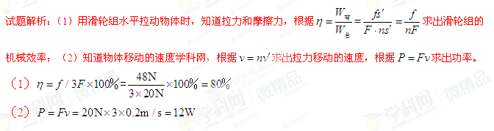
【冲关演练】
1. 【山东省泰安市肥城市2015届九年级中考第三次模拟】甲、乙两个滑轮组如图所示，其中每一个滑轮的重量都相同，用它们分别将重物G₁、G₂提高相同的高度，不计绳重和摩擦，下列说法中正确的是
A．若G₁＞G₂，则拉力做的有用功相同
B．用甲、乙中的任何一个滑轮组提起不同的重物，机械效率不变
C．若G₁＝G₂，则拉力做的总功相同
D．若G₁＝G₂，则甲的机械效率大于乙的机械效率
1.D
解析：解决此题的关键是搞清有用功、额外功、总功之间的关系，并能比较出甲乙两图中所做额外功的大小关系，并能根据公式η=W_{有用} / W_{总}，W_{总}=W_{有用}+W_{额}分析机械效率大小关系。A、若G₁＞G₂，物体提升相同的高度，则根据W=Gh可知：甲所做的有用功大于乙所做的有用功，故A错误；B、用同一个滑轮组提起不同的重物，所做的额外功不变，有用功发生变化，所以有用功在总功中的比值发生变化，所以机械效率变，所以B错误；C、甲滑轮组中有一个动滑轮，乙滑轮组中有两个动滑轮，所以若把物体提升相同的高度，乙滑轮组做的额外功多，若G₁=G₂，把物体提升相同的高度，则根据W=Gh可知甲乙所做的有用功相同，总功=有用功+额外功，故C错误；D、若G₁=G₂，甲乙所做的有用功相同，乙做的总功大于甲做的总功，根据η=W_{有用}/W_{总}，甲的机械效率大于乙的机械效率，故D正确。

2. 【重庆市南开中学2015届九年级下学期期中考试】如图所示，建筑工人用一个滑轮组将重为600N的物体匀速提升2m，所用的时间为40s，人所用的拉力是400N，不计绳重与摩擦，则 ( )
A、此滑轮组的机械效率为50%
B、动滑轮的重力为100N
C、拉力所做的总功为800J
D、工人的功率为40W
2.D

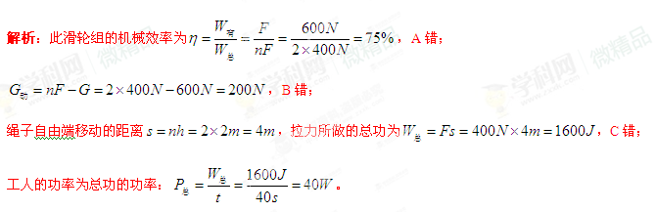
3. 【重庆市巴蜀中学2015届九年级下学期期中考试】如图20，某施工现场的一台起重机正将一箱箱设备吊装到3m高的施工台上。其中起重臂下的钢绳是绕在一个动滑轮上的。若每箱设备均重4000N，施工台距离地面的高度为3m。如果起重机沿竖直方向匀速提升一箱设备时，动滑轮上每段钢绳的拉力为2500N，在忽略钢绳重和摩擦的情况下。
图20
（1）起重机提升一箱设备时，对箱子做的有用功是多少？
（2）动滑轮在提升这箱设备时的机械效率是多大？
（3）在安全操作的前提下，为了节省时间，加快施工进度，起重机同时将两箱设备以0.1m/s的速度匀速提升到施工台。求这种情况下，动滑轮上钢绳自由端拉力的功率为多大？
3.（1）1.2×10⁴J （2）80% （3）900W

解析：（1）；
（2）；
（3）由第一次提起一箱设备可以求出动滑轮的重力：，
两箱设备的重力为，
则提起两箱设备时钢丝绳的拉力为：，
当设备以0.1m/s的速度上升时，绳子自由端移动的速度为0.2m/s，
拉力的功率为：

二、2015中考考题
【福建省福州市2015年中考物理试题】用一个动滑轮将重为4N物体匀速提升1m，拉力大小如图所示，则
A．拉力是2.2N B有用功是2.2J
C．总功是4.8J D机械效率是120%
【答案】C
【解析】
试题分析：该同弹簧测力计的分度值为0.2N，拉力是2.4N；对物体做的有用功为W_{有用}=Gh=4N×1m=4J；做的总功为W_{总}=Fs=2.4N×2m=4.8J；滑轮组的机械效率η=（W_{有用}/W_{总}） ×100%=（4J /4.8J）×100%=83%。故选C
2、【湖北省武汉市2015年中考物理试题】如图所示，利用轻质滑轮组匀速拉动水平地面上重为G的物体，若拉力的大小为F，物体和地面之间的摩擦力大小为f，A点的拉力为F_{A}，则下列滑轮组的机械效率表达式正确的是（ ）
A．f/2F_{A}
B．f/3F
C．F_{A}/2F
D．G/2F
【答案】C
【解析】
试题分析：如图所示，A点的拉力为F_{A}，而物体在拉力F的作用下匀速直线运动，所以物体在水平方向上受到平衡力的作用，即摩擦力的大小等于F_{A}，由于有两股绳子拉动物体，所以拉力F的大小等于F_{A}的一半，而F移动距离是物体移动距离的2倍，根据机械效率公式η=W_{有}/W_{总}=(F_{A}×S)/(F×2S)=F_{A}/2F；故答案选C。
[来源:Zxxk.Com]
3. 【山东省滨州市2015中考物理试题】如图所示，如图所示，用滑轮组提升重物时，重800N的物体在10s内匀速上升1m．已知拉绳子的力F为500N，则提升重物的过程中（ ）
A．绳子自由端被拉下3m
B．做的有用功是800J
C．拉力F的功率是80W
D． 滑轮组的机械效率是60%
【答案】B
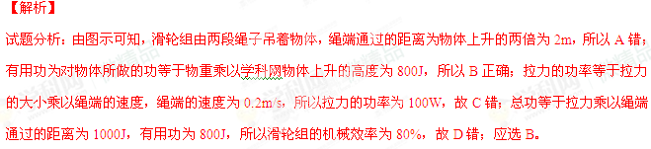
4. 【江苏省泰州市2015年初中毕业 、升学统一考试】（7分）质量为20kg、底面积100cm²的物体静止在水平地面上．用如图所示的滑轮组在5s内将物体匀速竖直提升3m，已知动滑轮重50N，不计绳重和摩擦．（g=10N/kg）求：
（1）提升前，物体静止在水平地面上时对地面的压强；
（2）拉力F的功率；
（3）滑轮组的机械效率．
G
F
【答案】（1）2×10⁴pa；（2）150W；（3）80％
【解析】
试题分析：（1）提升前，物体静止在水平地面上，物体对地面的压力大小等于其重力大小，即F=G=mg=20kg×10N/kg=200N；物体的底面积等于100cm²；即物体对水平面的压力的受力面积S=100cm²=10⁻²m²；故物体静止在水平地面上时对地面的压强p=F/S=200N/10⁻²m²=2×10⁴pa；（2）不计绳重及摩擦时，绳子股数为2，则F=（G_{物}+G_{动}）/2=（200N+50N）/2=125N；物体上升的速度v=S/t=3m/5s=0.6m/s；滑轮组有两股绳子，所以绳子自由端运动速度v’=2v=2×0.6m/s=1.2m/s；拉力F的功率P=W/t=FS/t=Fv=125N×1.2m/s=150W；（3）滑轮组的机械效率η=W_{有}/W_{总}；不计绳重及摩擦时，W_{有}=G_{物}h；W_{总}=（G_{物}+G_{动}）h；故η= G_{物}h/（G_{物}+G_{动}）h= G_{物}/（G_{物}+G_{动}）=200N/(200N+50N)=80％。
5. 【四川省广安市2015年中考物理试题】如图所示，小明用滑轮组提升重为640N的物体A，当物体A完全在水面下被匀速提升的过程中，物体A所受浮力为80N，已知小明自身的重为600N，动滑轮重为120N，不计绳重、滑轮与轴的摩擦以及水的阻力，求：（g取l0N/kg）
(1)物体A密度为多少？[来源:学#科#网]
(2)小明对绳子竖直向下的拉力大小为多少？
(3)小明对地面的压力大小为多少？

【答案】（1）8×10³kg/m³ （2）340N （3） 260N
【解析】
试题分析：（1）当物体A完全在水面下受浮力为80N，由阿基米德原理得[来源:Zxxk.Com]
$V_{排}=\frac{F_{浮}}{ρg}=\frac{\text{80}N}{1\text{.}0×{\text{10}}^{3}{\text{kg}}/{m^{3}}×\text{10}N/{\text{kg}}}=8×{\text{10}}^{−3}m^{3}$，
A的密度为$ρ=\frac{m}{v}=\frac{G}{\text{gv}}=\frac{\text{640}N}{\text{10}N/{\text{kg}}×8×{\text{10}}^{−3}m^{3}}=8\text{.}0×{\text{10}}^{3}{\text{kg}}/{m^{3}}$；
（2）以A为研究对象，受到竖直向下的重力，竖直向上的浮力，竖直向上的拉力F_{A}=G-F_{浮}=640N-80N=560N；
以动滑轮为研究对象，受到自身重力，A对它竖直向下拉力，两段绳子对它的竖直向上的拉力2F_{上}=G_{滑}+F_{A}’=120N+560N=680N，则一段绳子的拉力F_{上}=340N，则小明对绳子竖直向下的拉力为340N。
（3）以小明为研究对象受到竖直向下的重力，竖直向上的拉力，地面的支持力，支持力F_{支}=G-F_{上}=600N-340N=260N，小明对地面的压力与地面对他的支持力是一对相互作用力，大小相等为260N。

